10920088使用控制器控制（2290rpm，47.5Nm）
一接线：
1、电参数采集柜的进线接控制器的UVW，出线接电机的UVW;
2、电参数柜的直流电源正负接头：正极连接48V/80V的行走接触器正端，另外线束上有注明一条线也同样接在行走接触器正端，行走接触器负端连接控制器正极；
控制器负极接上线束上两条线，一白+一黑白两线；如下图
3、功率分析仪线路滤波和频率滤波开启，设置0.5KHz；
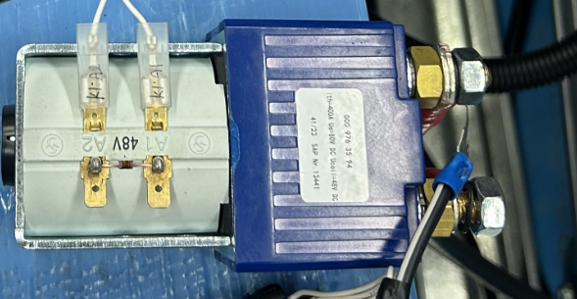
线束上接线
+电参数柜正极
控制器
正极
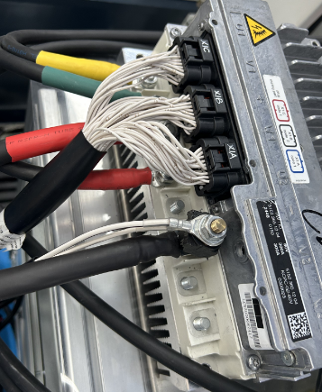
线束上两条接线
+电参数柜负极
3、CAN通讯接双路通讯；
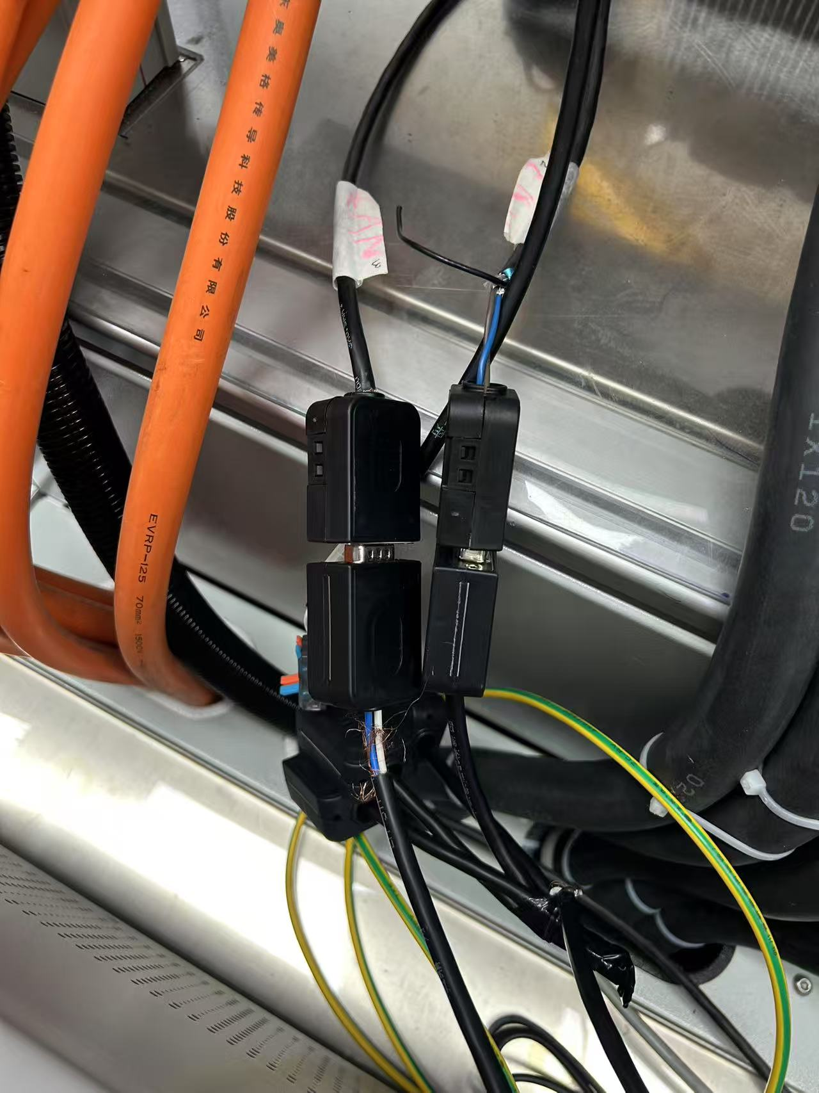
CAN3连接单头接线，连接到CAN1；
CAN2连接多头接线，连接到CAN0；
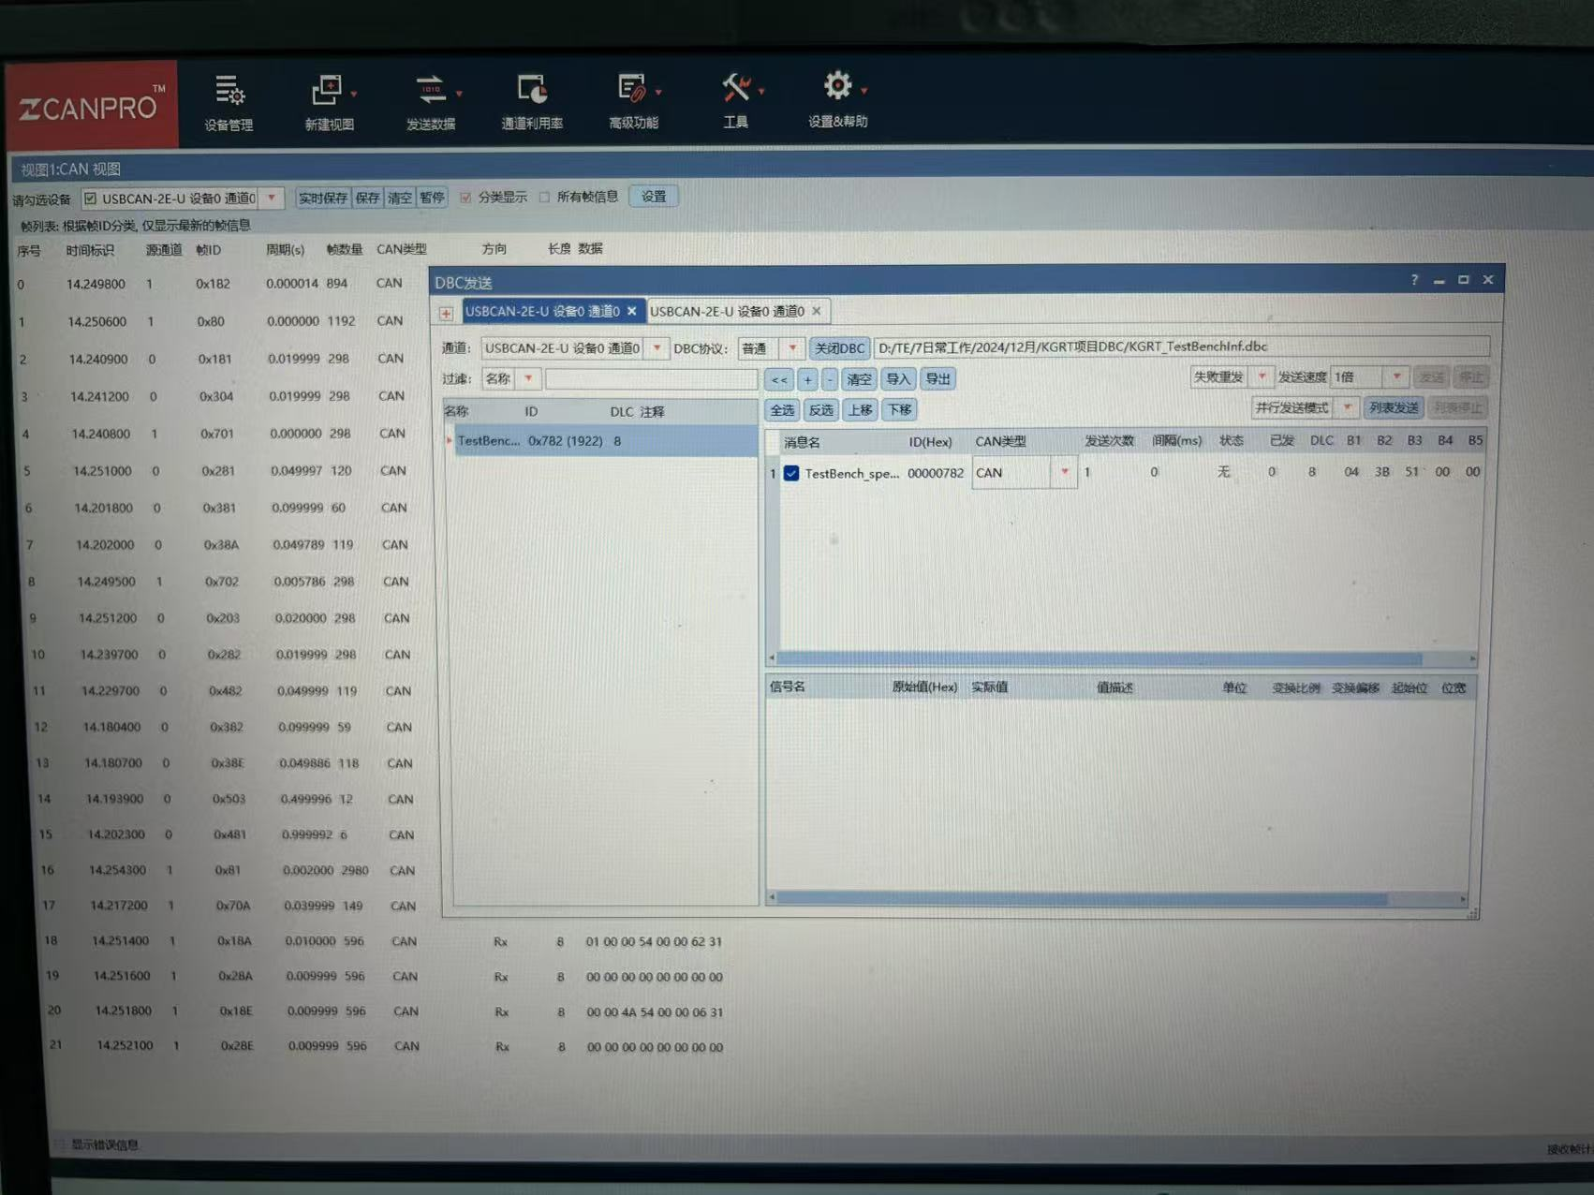
CAN1对应加载监控DBC
CAN0对应加载控制DBC
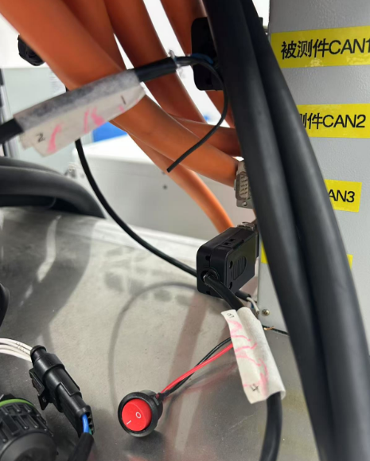
CAN2接到1通道；
CAN3接到4通道；
4、速度传感器接上；

二、上电
1、上电后（80V），钥匙开关，转动，can通讯接通；注意接触器开关转到开；
Can1监控——加载DBC文件：KGRT_Motor.dbc；

Can0控制——加载DBC文件：KGRT_TestBenchInf.dbc；
2、在ID782中，testbench-speed中，fixdata，改为5323524，点击右上角——发送
3、在speedreq中，设置转速，点击右上角——发送
（2290rpm，47.5Nm）
